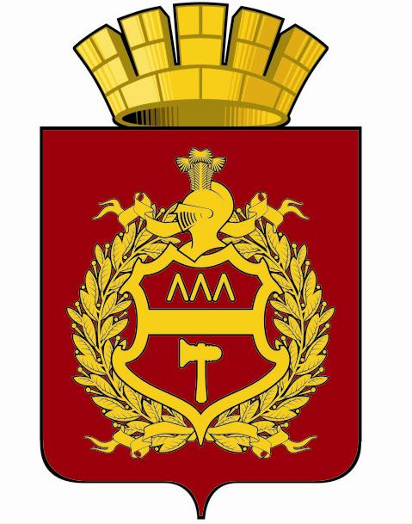

УПРАВЛЕНИЕ КУЛЬТУРЫ

АДМИНИСТРАЦИИ ГОРОДА НИЖНИЙ ТАГИЛ

_________________________________________________

ПРИКАЗ

28.12.2016 № 116

О внесении изменений в состав общественного совета по проведению независимой оценки качества работы муниципальных учреждений культуры, в отношении которых функции и полномочия учредителя от имени Администрации города Нижний Тагил осуществляет Управление культуры Администрации города Нижний Тагил

В целях организации деятельности по проведению независимой оценке качества оказания услуг муниципальными учреждениями культуры, реализации подпункта «к» пункта 1 Указа Президента Российской Федерации от 7 мая 2012 года «О мероприятиях по реализации государственной социальной политики»,

ПРИКАЗЫВАЮ:

1. Внести изменения в состав общественного совета по проведению независимой оценки качества работы муниципальных учреждений культуры, в отношении которых функции и полномочия учредителя от имени Администрации города Нижний Тагил осуществляет Управление культуры Администрации города Нижний Тагил (далее – Общественный совет), утвержденный приказом управления культуры от 31.12.2014 № 129 «О создании Общественного совета по проведению независимой оценки качества работы муниципальных учреждений культуры, в отношении которых функции и полномочия учредителя от имени Администрации города Нижний Тагил осуществляет Управление культуры Администрации города Нижний Тагил», изложив его в новой редакции (Приложение № 1).
2. Общественному совету рассмотреть результаты независимой оценки качества оказания услуг и сформулировать рекомендации в адрес управления культуры Администрации города Нижний Тагил.

Начальник управления культуры С.В. Юрчишина

Приложение
к приказу управления по культуры Администрации города Нижний Тагил
от 28.12.2016 № 116

Состав общественного совета по проведению независимой оценки качества работы муниципальных учреждений культуры, в отношении которых функции и полномочия учредителя от имени Администрации города Нижний Тагил осуществляет Управление культуры

Администрации города Нижний Тагил

Председатель Совета | - | Алиев Валерий Наврусович – председатель Нижнетагильского городского совета ветеранов комсомола
Заместитель председателя Совета | - | Зырянов Сергей Аркадьевич – член Союза театральных деятелей
Секретарь Совета | - | Ковалевич Анастасия Александровна

Члены Совета:

Милевская Елена Владимировна | - | Заслуженный работник культуры Российской Федерации
Зуев Владимир Валентинович | - | член Союза художников, Заслуженный художник России
Камешкова Татьяна Александровна | - | председатель некоммерческих организаций города Нижний Тагил
Белорыбкина Ольга Ивановна | - | главный редактор телекомпании «Телекон»
Герт Яков Александрович | - | Заслуженный работник культуры Российской Федерации
Попова Марина Леонидовна | - | председатель профсоюза МБУК «Центральная городская библиотека»
Шмельков Владимир Михайлович | - | Заслуженный работник культуры Российской Федерации
Ильина Елена Васильевна | - | член ассоциации искусствоведов России

